AXN DESPIDE EL MES DE AGOSTO CON ALTAS DOSIS DE ADRENALINA: ESPECIAL FAST & FURIOUS
Este sábado un maratón con varias películas de la saga Fast & Furious.
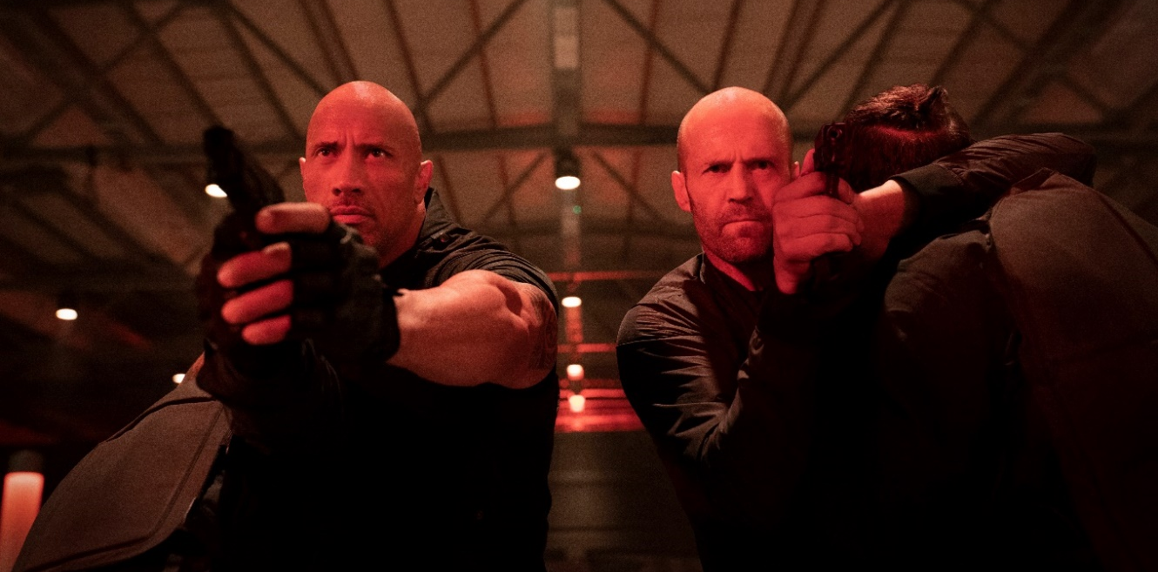
Madrid, 29 de agosto de 2024. Este sábado 31 de agosto, AXN presenta el especial “Sábado de Fast & Furious” con un emocionante maratón de acción que incluye los títulos Fast & Furious 5, Fast & Furious 6, Fast & Furious 7, Fast & Furious 8, Fast & Furious: Hobbs & Shaw y Fast & Furious 9.
El maratón comenzará a las 13:30h con “Fast & Furious 5”, la entrega que marcó un punto de inflexión en la saga, donde el equipo liderado por Dominic Toretto (Vin Diesel) y Brian O'Conner (Paul Walker) se enfrenta a su misión más arriesgada en las calles de Río de Janeiro, mezclando espectaculares escenas de acción con emocionantes persecuciones a alta velocidad.
La noche continuará en prime time a las 22:00h con “Fast & Furious: Hobbs & Shaw”, el spin-off protagonizado por Dwayne Johnson y Jason Statham que lleva la adrenalina a otro nivel con una combinación explosiva de acción y comedia. En esta entrega, el agente Hobbs y el exmilitar Shaw unen fuerzas para detener a un villano genéticamente mejorado que amenaza con desatar el caos mundial.
ESPECIAL SÁBADO DE FAST & FURIOUS; SÁBADO 31 DE AGOSTO A PARTIR DE LAS 13:30H.

Sony Pictures Television Networks Iberia
Mercedes San José / Alejandro Moreno
mercedes_sanjose@spe.sony.com // alejandro_moreno@spe.sony.com

AXN está disponible en Movistar +, Vodafone, Orange Tv, R, Telecable, Euskaltel y Agile TV.

